电力市场

简介
电力市场指的是，整体电力在供应、需求、售卖和购买的影响下，对电力价格产生改变的一个机制。
从经济学的角度来看，电（包括功率与能量）是可供购买、销售并进行交易的商品。电力市场是一个能够出价购买、开价销售的系统，通常以财务或凭证交换的方式进行采购与短期交易，依循供需法则决定价格。长期交易合约则类似购电合约，普遍被认为是私人间的双边交易。电力批发通常由市场运营机构或特定的独立机构专门负责结算，市场运营机构不进行结算也要具备交易相关知识，以维持发电与负载的平衡。

电力市场的基本特征
电力市场的基本特征是开放性、竞争性、网络性和协调性。放松管制、有序竞争和信息、网络、电力控制技术的广泛应用是当代电力市场的两个显著特点。与传统的垄断电力系统相比，电力市场具有开放性和竞争性。与普通的商品市场相比，电力市场具有网络性和协调性，这是由电力的商品属性所决定的。中国电力市场系列丛书编委会, 1)

电力市场的基本要素
电力市场包括市场主体、市场客体、市场载体、市场价格、市场规则和市场监管等要素，这些要素相辅相成，缺一不可。
电力市场主体是指进入电力市场有独立经济利益和经营财产、享有民事权利和承担民事责任的法人和自然人，包括能够自主经营、自负盈亏的电力工商企业，社会集团和有独立经济能力的广大电力消费者个人和群体，通称电力用户。电力主体的卖方细分为电力生产企业、电网经营企业和售电企业，它们是电力商品的生产者、供应者，为电力市场客户提供不同特性的电力和相应的服务。电力市场主体的买方是广大的电力用户。他们是电力商品的购买者、消费者，构成市场的需求方。电力市场的管理者是市场中从事电力商品交易的具有政府授权功能的特殊当事人，但不成为市场主体。
电力市场客体是指市场买卖交易的对象，包括电力商品、辅助服务、输电权等。电力商品按照量化形式通常分功率与能量两类： 功率是瞬间的传输率，也可以用容量来形容生产能力，单位为千瓦（kW）。能量是一段时间的传输量，从生产角度来说相当于在生产能力下在一定的机组运行时间内生产的电量，单位为千瓦时（kWh）。
电力市场载体是市场交易活动得以顺利进行的物质基础，包括输变电设施、通讯设施、计量设施、调度自动化系统和管理信息系统等。 电价是电力商品的货币表现。在完善的市场条件下，电价与每度电的电费在数量上应该是一致的。但在我国电力市场机制不完善，管理上存在缺陷的情况下，电价与每度电的电费却成为两个不同的量。按照人们习惯的认识，电价是由政府政策确认规定的电度价格或者叫目录电价。电费是指终端用户实际承担的每度电费用。两者之间相差的是政府政策以外的各种加价。电价是电力生产经营者和广大电力用户利益的调节者，是供求双方十分关心的焦点。因此，合理的电价机制，对于电力规范化运作至关重要。
电力市场运行规则是市场主体参加市场交易活动的行为规范，是维持市场正常运作的约束条件，也是市场运作的先决条件和保证。通常运行规则由政府制定，由政府监督或授权某组织机构代行监督和管制职能。
市场监管是指市场交易双方以外的组织或个人，按照市场管理和运行规则，对从事交易活动的市场主体行为所进行的检查、督导和管制活动。 2)

电力市场的种类
电力市场有多种划分形式。根据交易场所，可分为场内交易和柜台交易；根据交易对象，可分为批发市场和零售市场；根据交割形式，可分为物理性交易和金融性交易；根据交易时序，可分为中长期市场、日前市场、日内市场、实时市场、日后市场等。下图为我国电力市场一览表
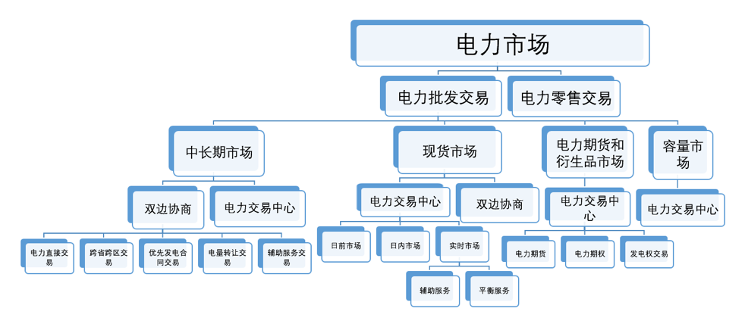

电力商品的种类
电力市场通常有两类商品：功率与能量。功率是瞬间的传输率，单位为百万瓦（MW）。能量是一段时间的传输量，单位为百万瓦·时（MWh）。 能量市场交易的是各种时间长度的净发电量，经常以5，15与60分钟为单位递增。功率市场被视为辅助服务，涵盖热机备转、非热机备转、操作备转、响应备转、频率控制与装置容量等名词，为确保供电可靠，市场运营机构需要并管理功率市场。
此外，大部分主要的市场运营机构还有线路壅塞以及电力衍生工具等市场，如交投热络的电力期货与选择权。这些市场的发展是世界各地电力系统重组的结果，过程中经常伴随着天然气市场的重组同时进行。3)

1) 《中国电力市场名词解释》, 2005.
2) 王永干, 电力市场研究丛书：电力市场概论, 2002.
3) Hogan, W. W., 电力市场设计，2008, 美国德克萨斯州, 电力市场设计， electricity _market_design.pdf

